北京时代焊机,时代电焊机,北京时代氩弧焊机,北京时代气保焊机/CO₂/MAG/MIG焊机,时代脉冲气保焊机,北京时代埋弧焊机,时代空气等离子切割机,药芯自保护/手工两用焊机 A420-400

药芯自保护/手工两用焊机 A420-400

主要特点
IGBT逆变技术
具备药芯自保护焊、纤维素下向焊功能
抗网压波动能力强
野外施工可靠性高

工程案例

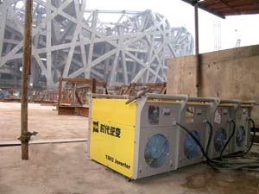
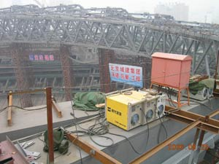
北京鸟巢工程 北京鸟巢工程

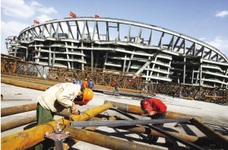
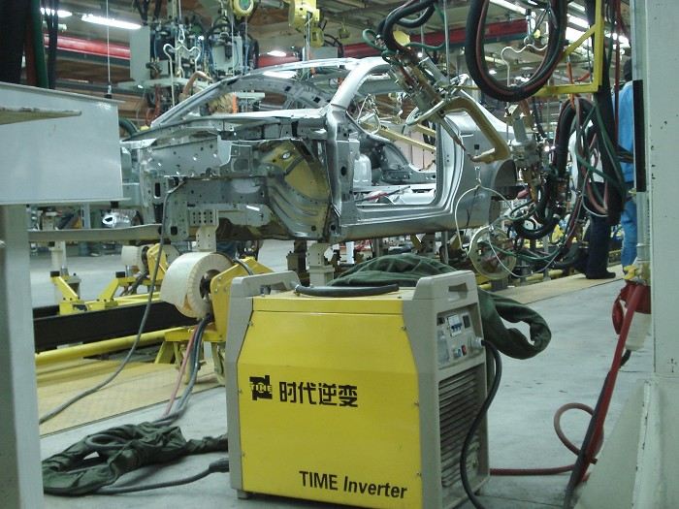
北京鸟巢工程 汽车行业
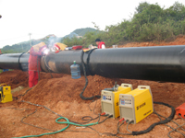
西气东输
技术参数
输入电压 | 3相 380V±15％  50～60Hz
额定输入电流 | 24A
额定输入功率 | 24KW
空载电压 | 66V
电压调节范围 | 15～35V
电流输出范围 | 30～400A
适应焊丝规格 | Ф2.0(药芯自保护焊丝)
适用焊条规格 | Ф2.0～Ф6.0  (纤维素焊条)
额定负载持续率 | 60%
效率 | 90%
功率因数 | 0.9
外壳防护等级 | IP23
绝缘等级 | F
冷却方式 | 风冷
送丝机外形尺寸 | 450×250×530(mm)
送丝机重量 | 14kg
电源外形尺寸 | 660×300×530(mm)
电源重量 | 56kg

上海文楠机械有限公司--北京时代电焊机上海代理,是专业从事电焊机、北京时代氩弧焊机/TIG焊机、北京时代气体保护焊机/CO₂/MAG/MIG焊机，北京时代自动埋弧焊机，北京时代等离子切割机,北京时代十字架，滚轮架,索亚螺柱焊机,福尼斯焊机,松下焊机,林肯焊机，三社焊机,等焊接切割设备及材料研发、制造、销售及技术服务的综合型高科技企业。
联系人： 周经理
手 机： 18616344798
传 真： 021-54332829
邮 箱: shwinnerme@126.com
Q Q ： 1628239428
上海文楠机械有限公司致力于服务全国地区焊割用户,结合中国国情,始终站在高新技术与实用价值完美融合的角度,积极引进国外焊割领域的先进设备和技术,联合国内领先厂商，积累了大量行业应用经验,并得以真诚回馈用户。始终坚持“信誉至上,力求完美”的经营方针，公司聚集了行业内众多的技术精英,竭诚为您提供最优的品质、最高的性价比、最完善的服务。
北京时代焊机,时代电焊机,北京时代氩弧焊机,北京时代气保焊机/CO₂/MAG/MIG焊机,时代脉冲气保焊机,北京时代埋弧焊机,时代空气等离子切割机,药芯自保护/手工两用焊机 A420-400.北京时代科技股份有限公司成立于2001年初。它是由时代集团公司发起并联合清华紫光、联想集团、大恒集团、四通集团等公司共同创建的一个全新的股份公司，主要从事逆变焊机、大型焊接成套设备、专用焊机及数控切割机的开发、生产与销售。2006年3月31日北京时代科技股份有限公司在深交所代办股份转让系统挂牌上市，成为中国焊机制造业的第一家上市公司。2006年10月26日“北京时代”开“三板市场”融资先河，定向募集成功，为公司的迅速发展提供了更好的机会和条件。

